# INFORME RELATIVO A LAS OBSERVACIONES REMITIDAS POR LA COMUNIDAD AUTÓNOMA DE MADRID EN RELACIÓN CON EL INFORME DEL CTBG SOBRE CUMPLIMIENTO DE LAS OBLIGACIONES DE PUBLICIDAD ACTIVA ESTABLECIDAS POR LA LTAIBG

En contestación a su escrito de 11 de enero de 2022, una vez analizadas las observaciones realizadas al borrador de informe de evaluación relativo al cumplimiento de las obligaciones de publicidad activa por parte de esa Comunidad Autónoma, este CTBG efectúa las siguientes consideraciones:

1. **En relación con la publicación de información sobre autorizaciones para el ejercicio de actividades privadas al cese de altos cargos.**

Indica la Comunidad de Madrid en sus observaciones que la Ley 10/2019 de Transparencia y Participación de la Comunidad de Madrid, no contempla entre las informaciones sujetas a obligaciones de publicidad activa las autorizaciones para el ejercicio de actividades privadas al cese de altos cargos. Sin embargo la publicación de esta información si es obligatoria a tenor de lo dispuesto en el artículo 8.1.g) de la Ley 19/2013 de Transparencia, Acceso a la Información y Buen Gobierno. Dado que por una parte, la Ley 19/2013 constituye la norma básica a partir de la cual las administraciones autonómicas pueden establecer un régimen más amplio en materia de publicidad –artículo 5.2 de la LTAIBG – y que por otra, el alcance de la evaluación efectuada por el CTBG se limita a las obligaciones de publicidad activa contempladas en la norma estatal, no es posible aceptar esta observación efectuada por la Comunidad de Madrid.

1. **Respecto de las observaciones relativas a la publicación de información a través de fuentes de información centralizadas.**

La Comunidad de Madrid efectúa dos comentarios respecto de esta cuestión.

Por una parte señala que ha constatado un problema con los ficheros Excel con información de contratación que son descargables desde el buscador avanzado de contratos. Dicho problema consiste en que el fichero incluye tanto las contrataciones finalizadas como aquellas otras que siguen en proceso de licitación, razón por la que algunos de los contenidos obligatorios de esta información no aparecen reflejados en los ficheros descargables. La Comunidad de Madrid informa de que se va a proceder a incorporar un nuevo campo “estado de licitación” para distinguir los contratos finalizados de los que continúan en fase de licitación. También se indica que para los contratos finalizados se publican en el Excel todos los contenidos obligatorios. Sin embargo, tal y como se refleja en la imagen inferior, se ha comprobado que faltarían dos datos contemplados en el artículo 8.1.a): los instrumentos de publicidad y el número de licitadores.

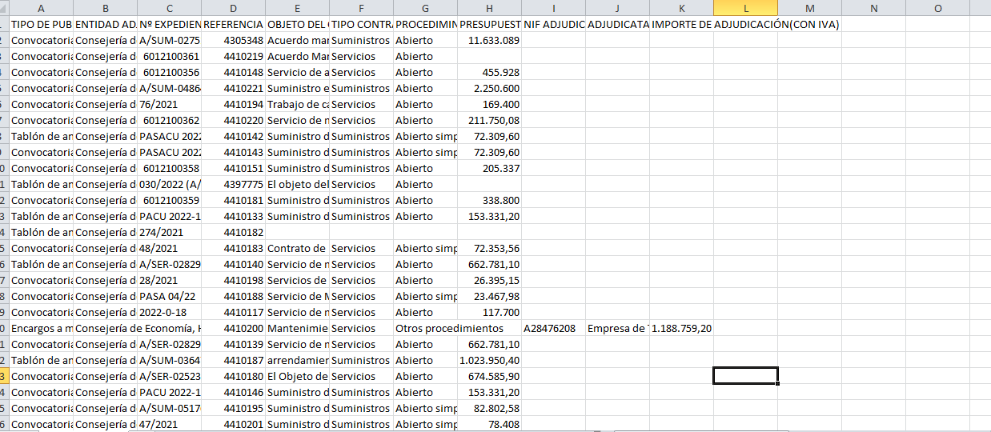

No obstante este Consejo informa a la Comunidad de Madrid que la valoración del cumplimiento de esta obligación se ha efectuado a partir de la información contenida en el Portal de Contratación Pública de la CAM – no a partir de los contenidos del fichero Excel –.

En segundo término y en relación con la publicación de la información sobre subvenciones y ayudas públicas, la Comunidad de Madrid indica que los errores detectados en los enlaces a los buscadores incluidos en el Portal de Transparencia son atribuibles a la Base de Datos Nacional de Subvenciones y que el problema está solventado. Como en el caso anterior, la evaluación del cumplimiento de esta obligación se efectuó cuando los enlaces a la Base de Datos Nacional de Subvenciones estaban operativos, por lo que el problema señalado no ha afectado a la valoración del cumplimiento de esta obligación. Por otra parte, este Consejo reitera que el recurso a fuentes centralizadas para la publicación de informaciones obligatorias genera entre otras cuestiones problemas como el descrito, derivado de la imposibilidad de que la entidad que adopta la decisión de publicar información enlazando a fuentes centralizadas, pueda controlar tanto los contenidos como el mantenimiento de los enlaces a su información en la fuente centralizada.

Este Consejo valora muy positivamente la disposición de la Comunidad Autónoma de Madrid a aplicar las recomendaciones efectuadas lo que sin duda redundará en la consecución de un Índice de Cumplimiento aún más elevado.

Madrid, enero de 2022